30. január 2018

# Henkel Slovensko je Najzamestnávateľ roka

**Spoločnosť Henkel Slovensko získala prestížne ocenenie v kategórii Centrá zdieľaných služieb. Rebríček najatraktívnejších zamestnávateľov zostavuje najväčší a najvplyvnejší slovenský pracovný portál Profesia.sk.**

Víťazi boli vyhlásení počas oficiálneho galavečera RecruitRank Awards 2017 a Najzamestnávateľ 2017. Ocenenie pre Henkel Slovensko prevzal prezident spoločnosti a riaditeľ bratislavského Centra zdieľaných služieb Christian Schulz.

*„Spätná väzba je pre nás dôležitá. Zakladáme si na otvorenej diskusii s našimi zamestnancami vo všetkých aspektoch ich práce – od pracovného prostredia a benefitov cez flexibilitu práce až po medzinárodné pracovné príležitosti. Dávame si na tom záležať a očividne sa to vypláca*,*"* odpovedal Christian Schulz na otázku, ako sa spoločnosti podarilo dosiahnuť tento úspech.

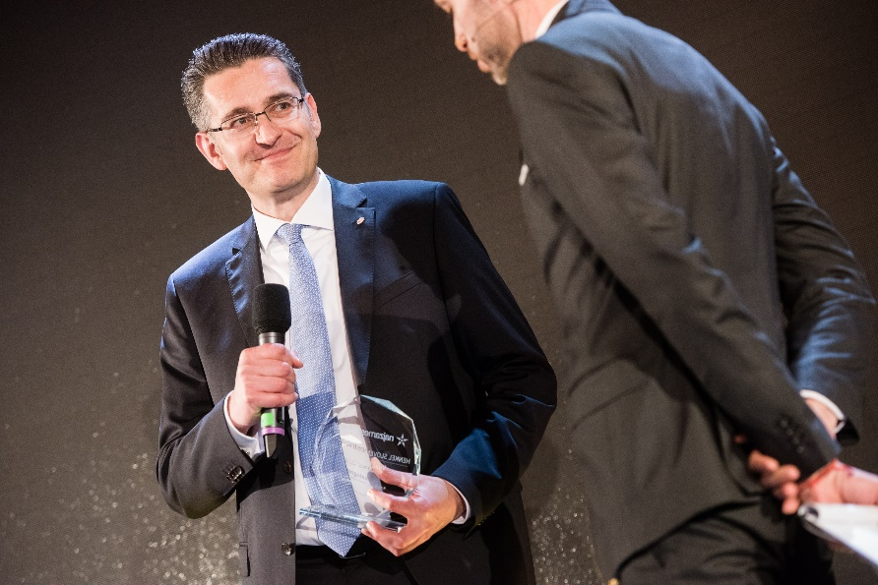

Anketa umožňuje verejnosti hlasovať za spoločnosti, ktoré sú schopné prilákať najlepších ľudí na Slovensku prostredníctvom férového prístupu k zamestnancom a pracovného prostredia, ktoré vytvárajú. Aj keď je Henkel Slovensko z hľadiska počtu zamestnancov deviate najväčšie centrum zdieľaných služieb na Slovensku, ľudia si ho zvolili za víťaza v kategórii pred konkurentmi s omnoho vyšším počtom zamestnancov. Na druhom mieste sa umiestnila firma Johnson Controls International, s. r. o., a na treťom skončila spoločnosť Adient Slovakia, s. r. o.

Spoločnosť Henkel Slovensko zaviedla v uplynulom roku nové benefity za účelom zlepšenia rovnováhy medzi prácou a osobným životom jej zamestnancov. Okrem nových, flexibilnejších pracovných podmienok, ako napríklad práca z domu či dni voľna navyše, môžu zamestnanci využívať aj škôlku priamo v priestoroch firmy. Spoločnosť má taktiež dlhoročnú tradíciu aktivít spoločenskej zodpovednosti a firemného dobrovoľníctva. Jedným z najobľúbenejších programov zamestnancov sú Šampióni udržateľnosti. Program prepája dobrovoľníkov z radov zamestnancov, ktorí učia žiakov o udržateľnosti – jednej zo základných hodnôt spoločnosti Henkel. Zamestnanci tak môžu urobiť počas pracovného času. Zamestnávateľ ich motivuje, aby sa vrátili do svojej školy, navštívili svojich učiteľov a žiakov inšpirovali počas interaktívnej hodiny o ochrane životného prostredia.

**Výsledky dokazujú, že zamestnanci spoločnosti Henkel sú na prácu pre svoju firmu hrdí**

Slovenská pobočka firmy Henkel vznikla na Slovensku už v roku 1991 a dnes zamestnáva viac ako 1 700 ľudí. Z toho 1 500 pracuje pre bratislavské Centrum zdieľaných služieb (SSC), ktoré od svojho vzniku v roku 2006 narástlo na celosvetovo najväčšie SSC v rámci skupiny Henkel. SSC Bratislava poskytuje odborné služby dcérskym spoločnostiam Henklu na všetkých kontinentoch.

*"Vďaka patrí našim zamestnancom, bez ktorých by to nebolo možné. Som veľmi rád, že tu môžem stáť v mene každého jedného z nich s vedomím, že Henkel Slovensko je jedno z najlepších miest na prácu na Slovensku,"* dodal Christian Schulz.

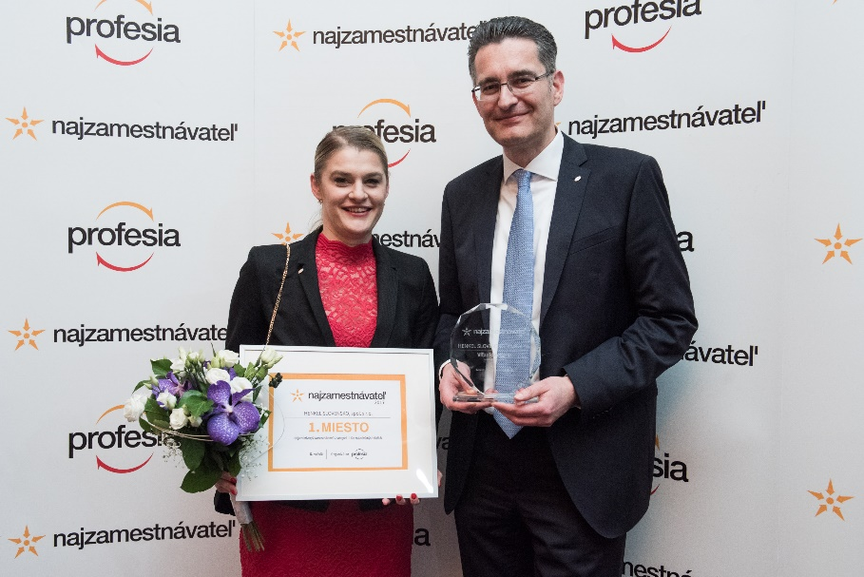

Pre kompletné výsledky ankety vo všetkých kategóriách kliknite [SEM](http://www.najzamestnavatel.sk/rebricek-2017)

**O spoločnosti Henkel**

Spoločnosť Henkel pôsobí celosvetovo s vyrovnaným a diverzifikovaným portfóliom produktov. Vďaka silným značkám, inováciám a technológiám zastáva Henkel vedúce postavenie na trhu tak v spotrebiteľských, ako aj priemyselných odvetviach. V oblasti lepidiel je Henkel divízia Adhesive Technologies celosvetovým lídrom na trhu v rámci všetkých priemyselných segmentov. V oblastiach Laundry & Home Care a Beauty Care je Henkel na vedúcich pozíciách na viacerých trhoch a v kategóriách vo svete. Spoločnosť bola založená v roku 1876 a má za sebou viac než 140 úspešných rokov. V účtovnom roku 2016 dosiahla obrat vo výške 18,7 mld. eur a upravený prevádzkový zisk vo výške 3,2 mld. eur. Tri najvýznamnejšie značky, jednotlivých divízií – Loctite, Schwarzkopf a Persil – spolu vygenerovali tržby v hodnote viac než 6 miliárd eur. Henkel zamestnáva viac než 50 000 ľudí po celom svete, ktorí spolu tvoria zanietený a veľmi rôznorodý tím, spájaný dôslednou firemnou kultúrou, spoločným záujmom vytvárať trvalo udržateľnú hodnotu, ako aj zdieľaním spoločných hodnôt. Ako uznávaný líder v oblasti udržateľnosti je Henkel na popredných priečkach v mnohých medzinárodných indexoch a hodnoteniach. Prioritné akcie spoločnosti Henkel sú evidované v indexe DAX na nemeckej burze cenných papierov.

Na Slovensku pôsobí Henkel vo všetkých troch strategických oblastiach už od roku 1991. Henkel Slovensko predáva viac ako 50 značiek a dnes zamestnáva viac ako 1 600 pracovníkov.

Kontakt Zuzana Kaňuchová Zuzana Ozanová

Riaditeľka korporátnej komunikácie agentúra Seesame

Telefón +421 917 160 597 +421 918 421 739

E-mail [zuzana.kanuchova@henkel.com](mailto:zuzana.kanuchova@henkel.com) [ozanova@seesame.com](mailto:ozanova@seesame.com)